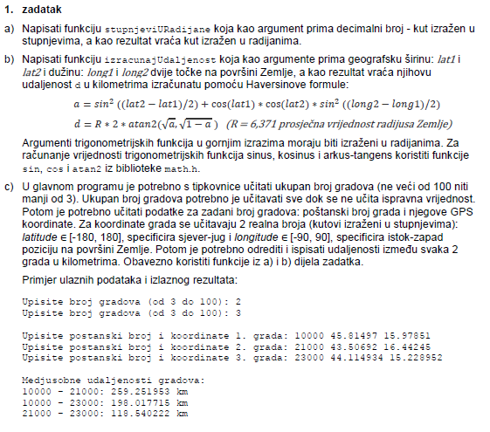
funkcije01.h

double stupnjeviURadijane(double deg);
double izracunajUdaljenost(double lat1, double lat2, double long1, double long2);

funkcije01.c

#include<math.h>
#include"funkcije01.h"

#define PI 3.141592
#define R 6371

double stupnjeviURadijane(double deg)
{
double rad=deg*PI/180.;
return rad;
}

double izracunajUdaljenost(double lat1, double lat2, double long1, double long2)
{
double a, d, arg_lat, arg_long;
arg_lat=(lat2-lat1)/2.;
arg_long=(long2-long1)/2.;
arg_lat=sin(arg_lat);
arg_long=sin(arg_long);
a=pow(arg_lat,2)+cos(lat1)*cos(lat2)*pow(arg_long,2);
d=R*2*atan2(sqrt(a),sqrt(1-a));
return d;
}

glavni01.c

#include<stdio.h>
#include"funkcije01.h"

#define MIN 3
#define MAX 100

int main(void)
{
int i, j, n, post_b[MAX-MIN+1];
double lat[MAX-MIN+1], lon[MAX-MIN+1], d, x, y;
do
{
printf("Upisite broj gradova (od 3 do 100): ");
scanf("%d", &n);
}while(n<MIN||n>MAX);
printf("\n");
for(i=0;i<n;i++)
{
printf("Upisite postanski broj i kordinate %d. grada: ", i+1);
scanf("%d %lf %lf", &post_b[i], &x, &y);
lat[i]=stupnjeviURadijane(x);
lon[i]=stupnjeviURadijane(y);
}
printf("\nMedusobne udaljenosti gradova:\n");
for(i=0;i<n-1;i++)
for(j=i+1;j<n;j++)
{
d=izracunajUdaljenost(lat[i], lat[j], lon[i], lon[j]);
printf("%d - %d: %lf km\n", post_b[i], post_b[j], d);
}
return 0;
}
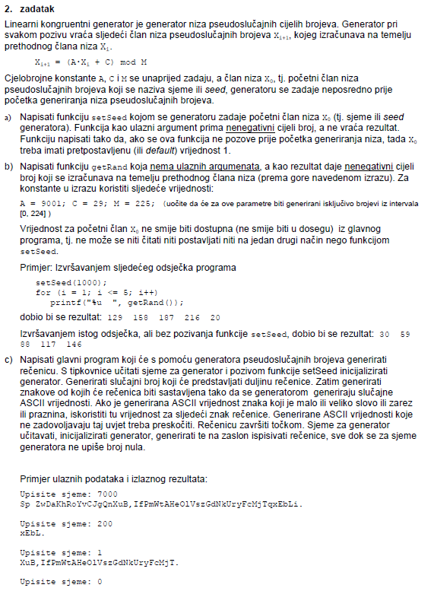

funkcije02.h

void setSeed(unsigned int x0);
int getRand(void);

funkcije02.c

#include"funkcije02.h"

#define A 9001
#define C 29
#define M 225

static unsigned int xi=1;

void setSeed(unsigned int seed)
{
xi=seed;
return;
}

int getRand(void)
{
xi=(A*xi+C)%M;
return xi;
}

glavni02.c

#include<stdio.h>
#include<ctype.h>
#include"funkcije02.h"

int main(void)
{
char c;
unsigned int x0, l, i=0;
while(1)
{
printf("Upisite sjeme: ");
scanf("%u", &x0);
if(x0==0) return 0;
setSeed(x0);
l=getRand(), i=0;
while(i!=l)
{
c=getRand();
if(isalpha(c)||c==','||c==' ')
{
printf("%c", c);
i++;
}
}
printf(".\n");
}
return 0;
}
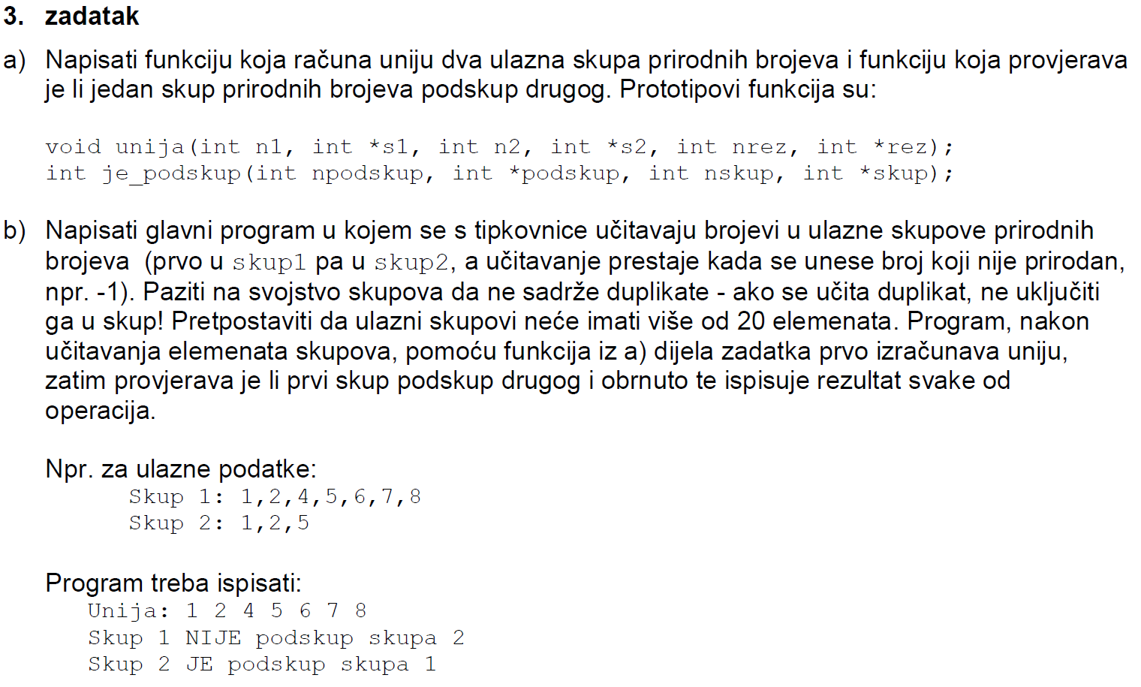

Napomena: ne koristi sve argumente funkcija

funkcije03.h

void unija(int n1, int *s1, int n2, int *s2, int nrez, int *rez);
int je_podskup(int npodskup, int *podskup, int nskup, int *skup);

funkcije03.c

#include "funkcije03.h"

#define MAX 20

void unija(int n1, int *s1, int n2, int *s2, int nrez, int *rez)
{
static int x=0;
if(s1[x]==1||s2[x]==1)
rez[x]++;
x++;
return;
}

int je_podskup(int npodskup, int *podskup, int nskup, int *skup)
{
int i, c=0;
for(i=0;i<MAX;i++)
if(podskup[i]==1&&skup[i]==1)
c=1;
else if(podskup[i]==1&&skup[i]==0)
return 0;
return c;
}
glavni03.c

#include<stdio.h>
#include"funkcije03.h"

#define MAX 20

int main(void)
{
int x, skup1[MAX]={0}, skup2[MAX]={0}, i, un[MAX]={0};
do
{
scanf("%d", &x);
if((x>0)&&(skup1[x-1]==0))
skup1[x-1]++;
}while(x>0);
do
{
scanf("%d", &x);
if((x>0)&&(skup2[x-1]==0))
skup2[x-1]++;
}while(x>0);
for(i=0;i<MAX;i++)
unija(0, skup1, 0, skup2, 0, un);
printf("\nUnija:");
for(i=0;i<MAX;i++)
if(un[i]==1)
printf(" %d", i+1);
printf("\nSkup 1 %s podskup skupa 2", je_podskup(0, skup1, 0, skup2)?"JE":"NIJE");
printf("\nSkup 2 %s podskup skupa 1", je_podskup(0, skup2, 0, skup1)?"JE":"NIJE");
return 0;
}
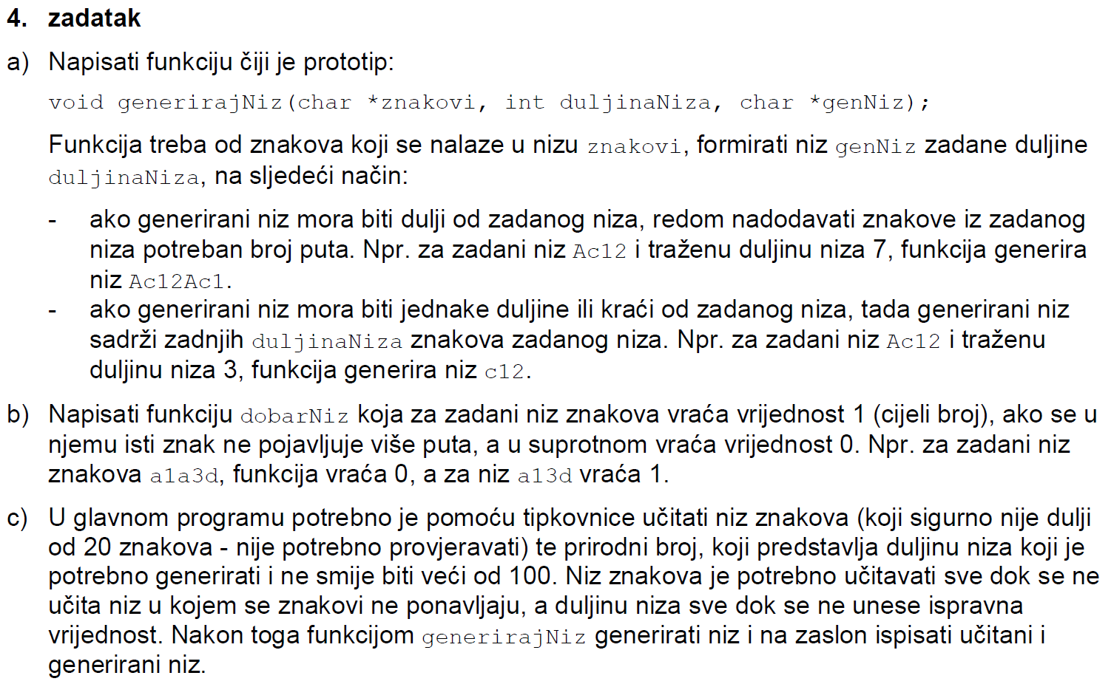

funkcije04.h

void generirajNiz(char *znakovi, int duljinaNiza, char *genNiz);
int dobarNiz(char *niz, int duljinaNiza);

funkcije04.c

#include<string.h>
#include"funkcije04.h"

void generirajNiz(char *znakovi, int duljinaNiza, char *genNiz)
{
int i, l;
l=strlen(znakovi);
if(l<duljinaNiza)
for(i=0;i<duljinaNiza;i++)
genNiz[i]=znakovi[i%l];
else
for(i=0;i<=duljinaNiza;i++)
genNiz[i]=znakovi[l-duljinaNiza+i];
return;
}

int dobarNiz(char *niz, int duljinaNiza)
{
int i, j;
for(i=0;i<duljinaNiza;i++)
for(j=i+1;j<duljinaNiza;j++)
if(niz[i]==niz[j])
return 0;
return 1;
}

glavni04.c

#include<stdio.h>
#include<string.h>
#include"funkcije04.h"

#define MAX 20
#define MAX_GEN 100

int main(void)
{
char c[MAX+1], gen[MAX_GEN+1]={'\0'};
int l, x, i;
do
{
gets(c);
l=strlen(c);
}while(dobarNiz(c,l)==0);
do
{
scanf("%d", &x);
}while(x<1||x>100);
generirajNiz(c, x, gen);
for(i=0;i<x;i++)
printf("%c", gen[i]);
return 0;
}
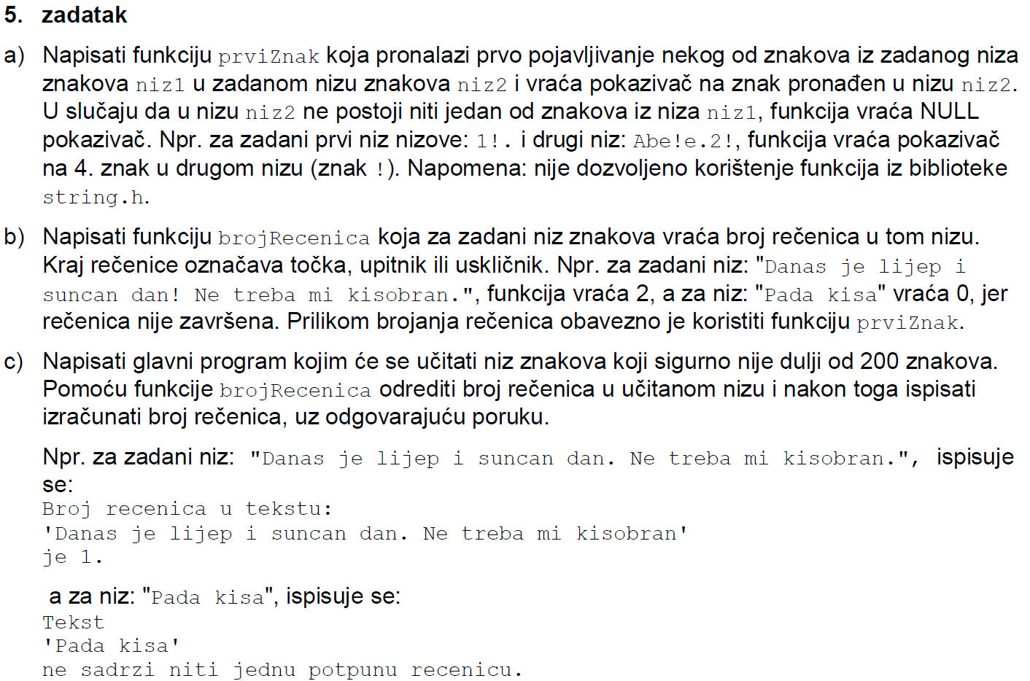

funkcije05.h

char *prviZnak(char *niz1, char *niz2, int l1, int l2);
int brojRecenica(char *niz, int l);

funkcije05.c

#include<stdio.h>
#include"funkcije05.h"

char *prviZnak(char *niz1, char *niz2, int l1, int l2)
{
int i, j;
for(i=0;i<l2;i++)
for(j=0;j<l1;j++)
if(niz1[j]==niz2[i])
return &niz2[i];
return NULL;
}

int brojRecenica(char *niz, int l)
{
int br=0;
char *p;
p=prviZnak(".!?", niz, 3, l);
if(p==NULL)
return 0;
else
while(*(p+1)!='\0')
{
br++;
p=prviZnak(".!?", p+1, 3, l);
if(p==NULL)
break;
else if(*(p+1)=='\0')
br++;
}
return br;
}

glavni05.c

#include<stdio.h>
#include"funkcije05.h"

#define MAX 200

int main(void)
{
int br, l, i;
char niz[MAX+1];
gets(niz);
for(i=0;niz[i]!='\0';i++);
l=i;
br=brojRecenica(niz, l);
if(br==0)
printf("Tekst\n\'%s\'\nne sadrzi niti jednu potpunu recenicu\n", niz);
else
printf("Broj recenica u tekstu:\n\'%s\'\nje %d.\n", niz, br);
return 0;
}

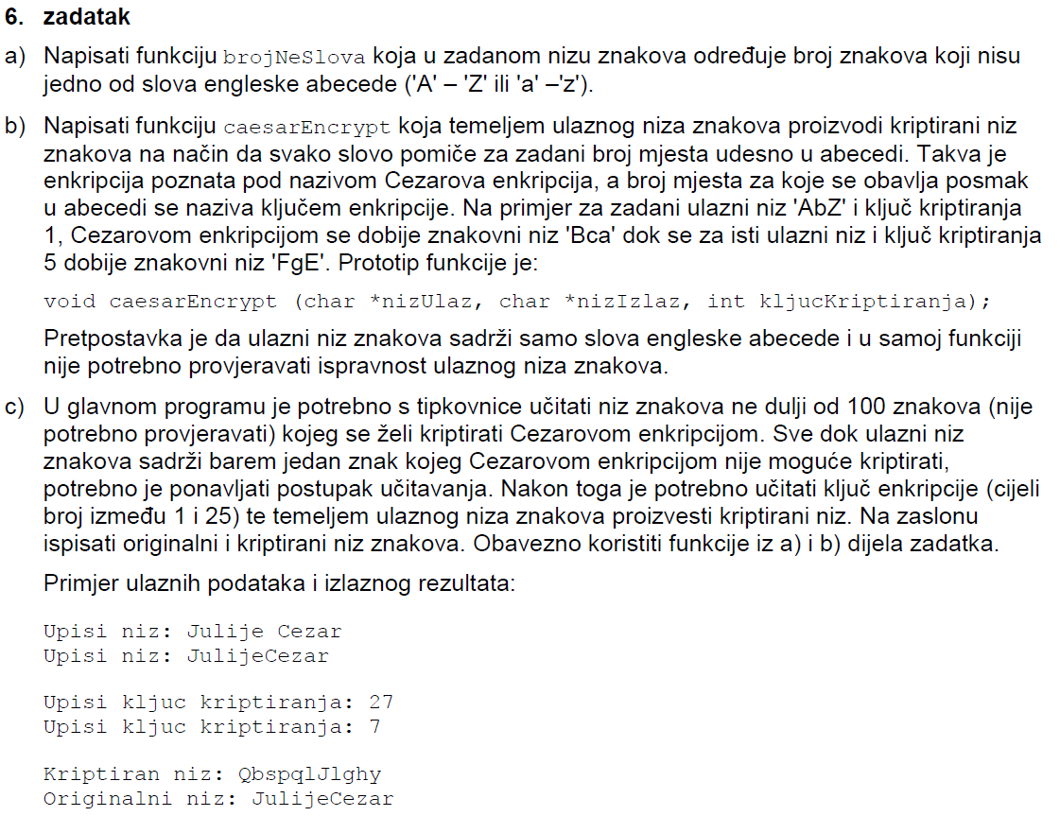

funkcije06.h
int brojNeSlova(char *niz);
void caesarEncrypt (char *nizUlaz, char *nizIzlaz, int kljucKriptiranja);

funkcije06.c

#include<string.h>
#include<ctype.h>
#include"funkcije06.h"

int brojNeSlova(char *niz)
{
int i, c=0, l;
l=strlen(niz);
for(i=0;i<l;i++)
if(!isalpha(niz[i]))
c++;
return c;
}

void caesarEncrypt (char *nizUlaz, char *nizIzlaz, int kljucKriptiranja)
{
int i, l;
l=strlen(nizUlaz);
for(i=0;i<l;i++)
if(islower(nizUlaz[i]))
nizIzlaz[i]=(int)((nizUlaz[i]-'a')+kljucKriptiranja)%26+'a';
else
nizIzlaz[i]=(int)((nizUlaz[i]-'A')+kljucKriptiranja)%26+'A';
}

glavni06.c

#include<stdio.h>
#include"funkcije06.h"

#define MAX 100
#define dg 1
#define gg 25

int main(void)
{
char nizUlaz[MAX+1]={'\0'}, nizIzlaz[MAX+1]={'\0'};
int kljuc;
do
{
printf("Upisi niz: ");
gets(nizUlaz);
}while(brojNeSlova(nizUlaz));
do
{
printf("Upisi kljuc kriptiranja: ");
scanf("%d", &kljuc);
}while(kljuc<dg||kljuc>gg);
caesarEncrypt (nizUlaz, nizIzlaz, kljuc);
printf("Kriptiran niz: %s\n", nizIzlaz);
printf("Originalan niz: %s\n", nizUlaz);
return 0;
}
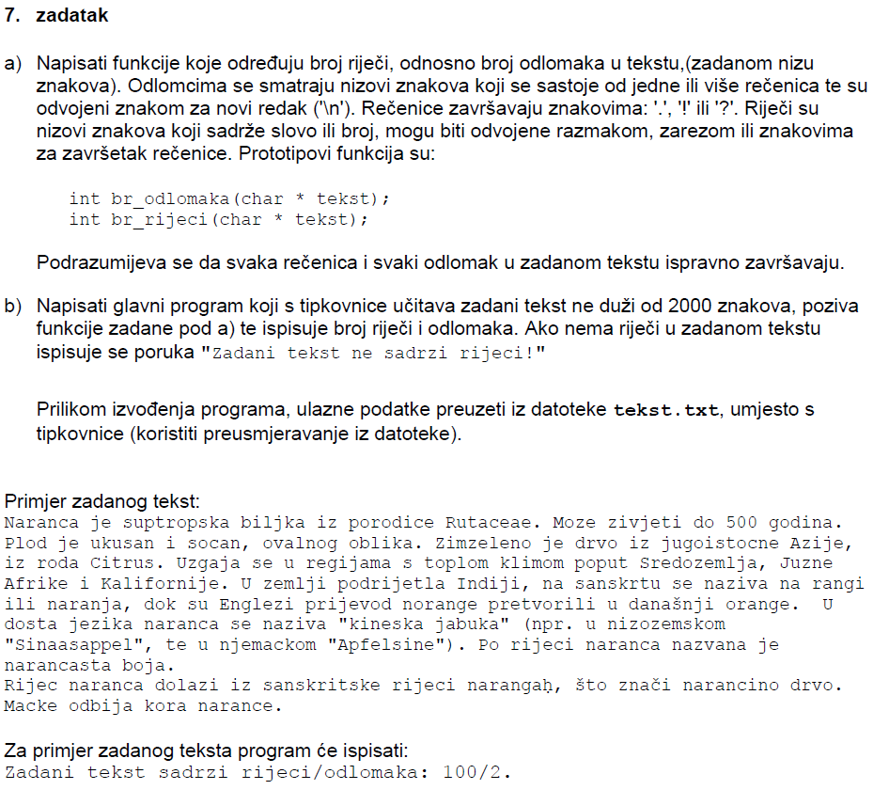

funkcije07.h

int br_odlomaka(char *tekst);
int br_rijeci(char *tekst);

funkcije07.c

#include<string.h>
#include<ctype.h>
#include"funkcije07.h"

int br_odlomaka(char *tekst)
{
int od=0, i, l=strlen(tekst);
for(i=0;i<=l;i++)
if(tekst[i]=='\n')
{
if(tekst[i-1]=='.'||tekst[i-1]=='!'||tekst[i-1]=='?')
od++;
}
else if(tekst[i]=='\0'&&tekst[i-1]!='\0')
od++;
return od;
}

int br_rijeci(char *tekst)
{
int rj=1, i, l=strlen(tekst);
for(i=0;i<l;i++)
if((ispunct(tekst[i+1])||isspace(tekst[i+1]))&&isalpha(tekst[i]))
rj++;
return rj;
}

glavni07.c

#include<stdio.h>
#include"funkcije07.h"

#define MAX 2000

int main(void)
{
int i=0, od, rj;
char tekst[MAX+1];
do
{
scanf("%c", &tekst[i]);
}while(tekst[i++]!='\0');
rj=br_rijeci(tekst);
if(rj)
{
od=br_odlomaka(tekst);
printf("Zadani tekst sadrzi rijeci/odlomaka: %d/%d\n", rj, od);
}
else
printf("Zadani tekst ne sadrzi rijeci!\n");
return 0;
}
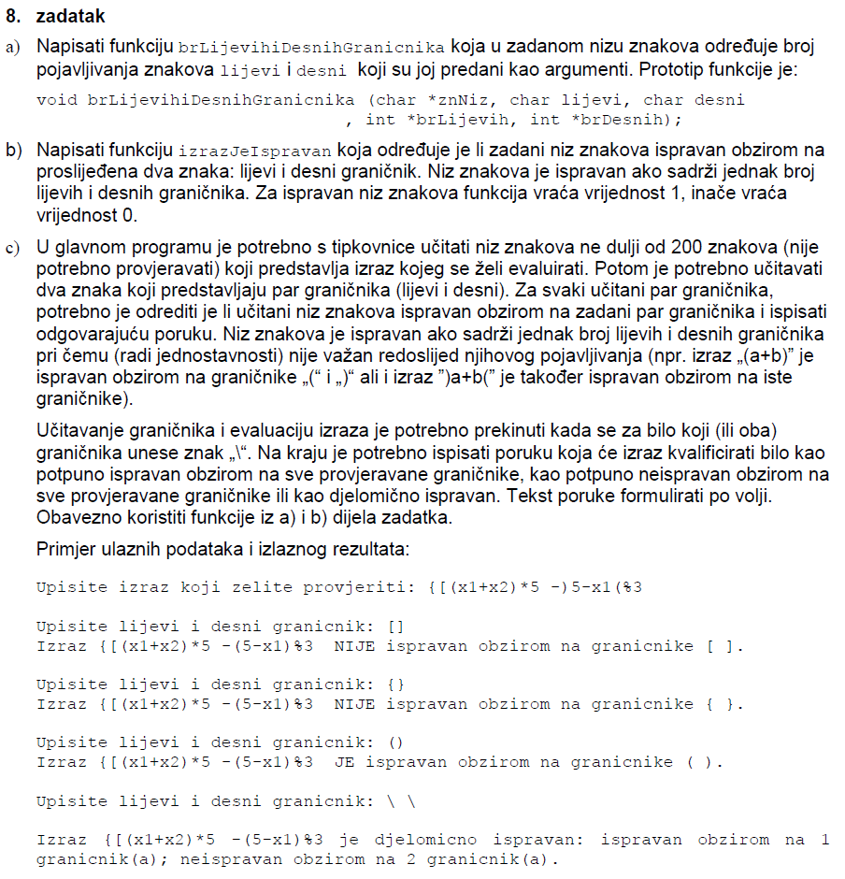

funkcije08.h

void brLijevihiDesnihGranicnika (char *znNiz, char lijevi, char desni, int *brLijevih, int *brDesnih);
int izrazJeIspravan (int brLijevih, int brDesnih);

funkcije08.c

#include<string.h>
#include"funkcije08.h"

void brLijevihiDesnihGranicnika(char *znNiz, char lijevi, char desni, int *brLijevih, int *brDesnih)
{
int i,l=strlen(znNiz);
for (i=0; i<l; i++)
{
if (znNiz[i]==lijevi)
brLijevih[0]++;
else if (znNiz[i]==desni)
brDesnih[0]++;
}
return;
}

int izrazJeIspravan (int brLijevih, int brDesnih)
{
if(brLijevih==brDesnih)
return 1;
return 0;
}

glavni08.c

#include<stdio.h>
#include"funkcije08.h"

#define MAX 200

int main(void)
{
int brGran[2]={0}, ispravan=0, n_ispravan=0;
char niz[MAX+1], gran[2], ign;
gets(niz);
while(1)
{
scanf("%c %c%c", &gran[0], &gran[1], &ign);
if(gran[0]=='\\'||gran[1]=='\\')
break;
brLijevihiDesnihGranicnika(niz, gran[0], gran[1], &brGran[0], &brGran[1]);
if(izrazJeIspravan(brGran[0], brGran[1]))
{
ispravan++;
printf("Izraz %s je ispravan obzirom na granicnike %c %c\n", niz, gran[0], gran[1]);
}
else
{
n_ispravan++;
printf("Izraz %s nije ispravan obzirom na granicnike %c %c\n", niz, gran[0], gran[1]);
}
brGran[0]=0, brGran[1]=0;
}
if(!ispravan)
printf("Izraz je potpuno neispravan\n");
else if(!n_ispravan)
printf("Izraz je potpuno ispravan\n");
else
printf("Izraz %s je djelomicno ispravan: ispravan obzirom na %d granicnik(a); neispravan obzirom na %d granicnik(a)\n", niz, ispravan, n_ispravan);
return 0;
}
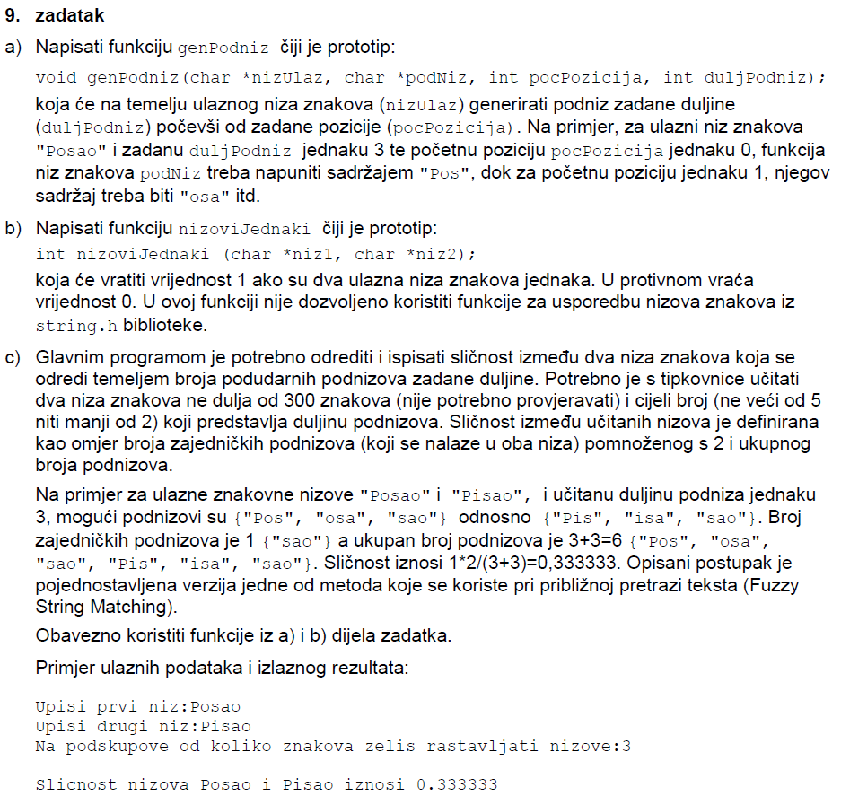

funkcije09.h

void genPodniz(char *nizUlaz, char *podNiz, int pocPozicija, int duljPodniz);
int nizoviJednaki (char *niz1, char *niz2);

funkcije09.c

#include<string.h>
#include"funkcije09.h"

void genPodniz(char *nizUlaz, char *podNiz, int pocPozicija, int duljPodniz)
{
int i,j=0;
for(i=pocPozicija;i<pocPozicija+duljPodniz;i++)
{
podNiz[j]=nizUlaz[i];
j++;
}
return;
}

int nizoviJednaki (char *niz1, char *niz2)
{
int l=strlen(niz1), i;
for(i=0;i<l;i++)
if(niz1[i]!=niz2[i])
return 0;
return 1;
}

glavni09.c

#include<stdio.h>
#include<string.h>
#include"funkcije09.h"

#define MAX 300
#define dg 2
#define gg 5

int main(void)
{
int i, j, l1, l2, bp1=0, bp2=0, n;
char niz1[MAX+1], niz2[MAX+1], podNiz1[gg+1], podNiz2[gg+1];
float slicnost=0;
printf("Upisi prvi niz: ");
gets(niz1);
l1=strlen(niz1);
printf("Upisi drugi niz: ");
gets(niz2);
l2=strlen(niz2);
printf("Na podskupove od koliko znakova zelis rastavljati nizove: ");
do
{
scanf("%d", &n);
}while(n<dg||n>gg);
bp1=l1-n+1;
bp2=l2-n+1;
for(i=0;i<bp1;i++)
{
genPodniz(niz1, podNiz1, i, n);
for(j=0;j<=bp2;j++)
{
genPodniz(niz2, podNiz2, j, n);
slicnost+=nizoviJednaki(podNiz1, podNiz2);
}
}
slicnost=(float)(slicnost*2)/(bp1+bp2);
printf("Slicnost nizova %s i %s iznosi %f\n", niz1, niz2, slicnost);
return 0; }
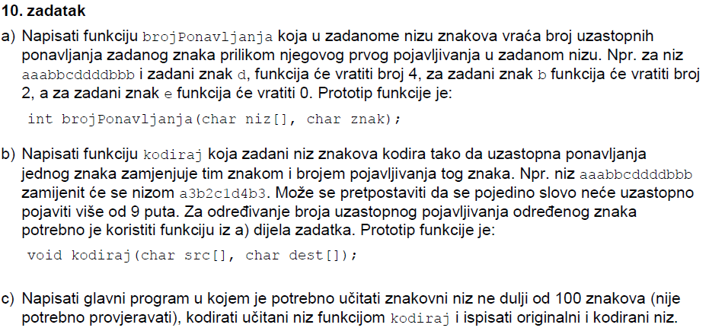

funkcije10.h

int brojPonavljanja(char niz[], char znak);
void kodiraj(char src[], char dest[]);

funkcije10.c

#include<string.h>
#include"funkcije10.h"

int brojPonavljanja(char niz[], char znak)
{
char *p=&niz[0];
int i, l=strlen(niz), bp=0;
for(i=0;i<l;i++)
if(niz[i]==znak)
{
p=&niz[i];
break;
}
i=0;
while(*(p+i)==znak)
bp++, i++;
return bp;
}

void kodiraj(char src[], char dest[])
{
int i=0, j=0, br;
for(i=0;src[i]!='\0';)
{
br=brojPonavljanja(&src[i], src[i]);
dest[j++]=src[i];
dest[j++]=br+'0';
i+=br;
}
return;
}

glavni10.c

#include<stdio.h>
#include"funkcije10.h"

#define MAX 100

int main(void)
{
char niz[MAX+1], kod[MAX+1];
gets(niz);
kodiraj(niz, kod);
puts(niz);
puts(kod);
return 0;
}
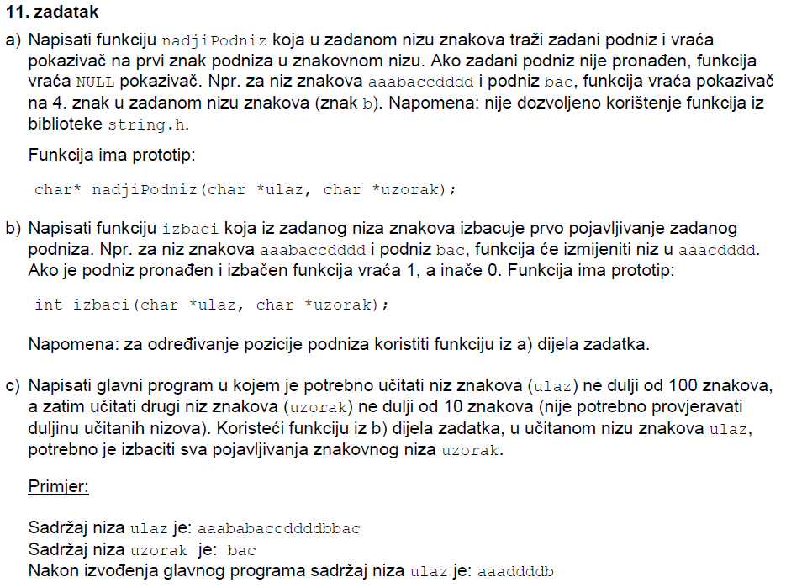

funkcije11.h

char* nadjiPodniz(char *ulaz, char *uzorak);
int izbaci(char *ulaz, char *uzorak);

funkcije11.c

#include<stdio.h>
#include"funkcije11.h"

char* nadjiPodniz(char *ulaz, char *uzorak)
{
int i, l;
for(i=0;ulaz[i]!='\0';i++);
l=i;
for(i=0;i<l-2;i++)
if(ulaz[i]==uzorak[0]&&ulaz[i+1]==uzorak[1]&&ulaz[i+2]==uzorak[2])
return &ulaz[i];
return NULL;
}

int izbaci(char *ulaz, char *uzorak)
{
char *p=nadjiPodniz(ulaz, uzorak);
int i, l;
for(i=0;uzorak[i]!='\0';i++);
l=i;
if(p!=NULL)
{
for(i=0;ulaz[i]!='\0';i++)
*(p+i)=*(p+i+l);
return 1;
}
return 0;
}

glavni11.c

#include<stdio.h>
#include"funkcije11.h"

#define MAX 100
#define max 10

int main(void)
{
int c;
char ulaz[MAX+1], uzorak[max+1];
gets(ulaz);
gets(uzorak);
do
{
c=izbaci(ulaz, uzorak);
}while(c);
puts(ulaz);
return 0;
}
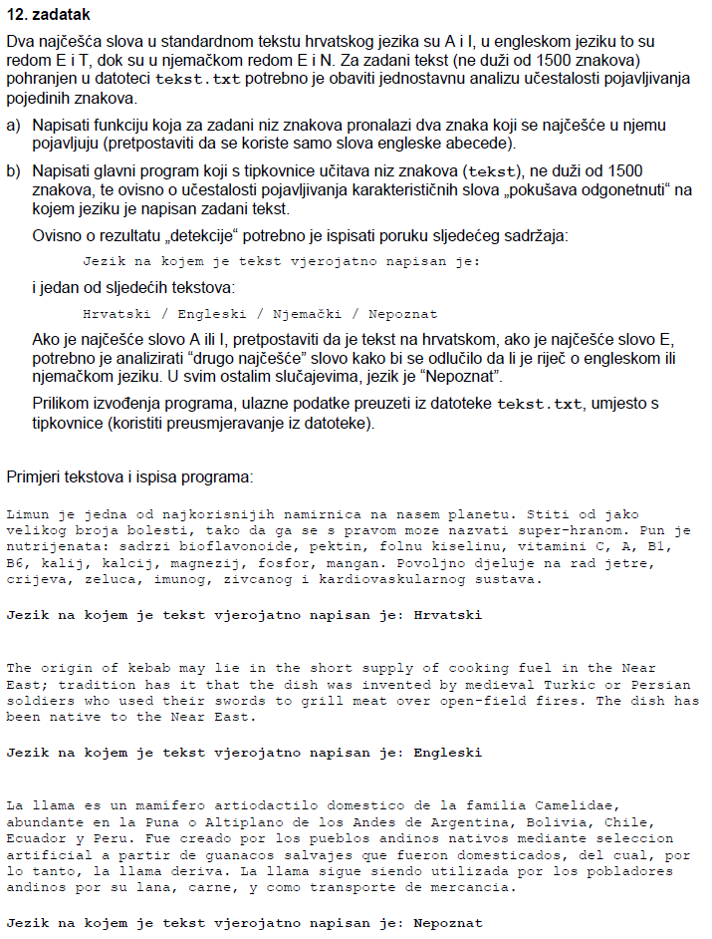

funkcije12.h

void brojSlova(char *tekst, char *slova);

funkcije12.c

#include<ctype.h>
#include<string.h>
#include"funkcije12.h"

void brojSlova(char *tekst, char *slova)
{
int i1=0, i2=0, max1=0, max2=0, indeks, brSlova[26]={0},i, l=strlen(tekst);
for(i=0;i<l;i++)
if(isupper(tekst[i]))
{
indeks=tekst[i]-'A';
brSlova[indeks]++;
}
else if(islower(tekst[i]))
{
indeks=tekst[i]-'a';
brSlova[indeks]++;
}
for(i=0;i<26;i++)
if(max1<=brSlova[i])
{
max1=brSlova[i];
i1=i;
}
else if(brSlova[i]>=max2&&max2<max1)
{
max2=brSlova[i];
i2=i;
}
slova[0]=i1+'A';
slova[1]=i2+'A';
}

glavni12.c

#include<stdio.h>
#include"funkcije12.h"

#define MAX 1500

int main(void)
{
char tekst[MAX+1], slova[2];
gets(tekst);
brojSlova(tekst, slova);
printf("Jezik na kojem je tekst vjerojatno napisan je: ");
if(slova[0]=='A'||slova[0]=='I'||slova[1]=='A'||slova[1]=='I')
printf("Hrvatski\n");
else if(slova[0]=='E'||slova[1]=='E')
{
if(slova[0]=='T'||slova[1]=='T')
printf("Engleski\n");
else if(slova[0]=='N'||slova[1]=='N')
printf("Njemacki\n");
}
else
printf("Nepoznat");
return 0;
}

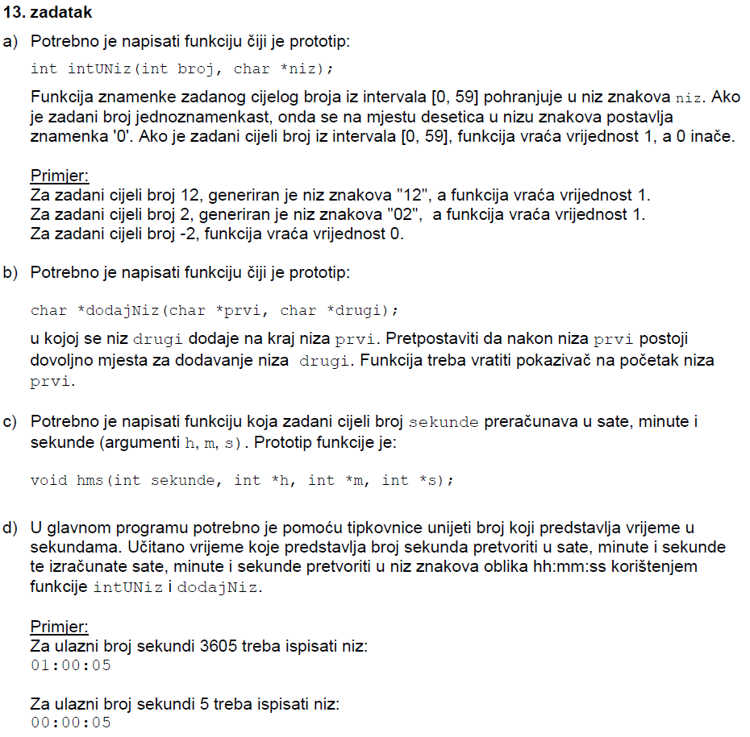

funkcije13.h

int intUNiz (int broj, char *niz);
char *dodajNiz (char *prvi, char *drugi);
void hms (int sekunde, int *h, int *m, int *s);

funkcije13.c

#include"funkcije13.h"

int intUNiz (int broj, char *niz)
{
if(broj<0||broj>59)
return 0;
else
{
niz[0]=broj/10+'0';
niz[1]=broj%10+'0';
}
return 1;
}

char *dodajNiz (char *prvi, char *drugi)
{
static int i;
if(i<=3)
{
prvi[i]=drugi[0];
prvi[i+1]=drugi[1];
prvi[i+2]=':';
}
else
{
prvi[i]=drugi[0];
prvi[i+1]=drugi[1];
}
i+=3;
return prvi;
}

void hms (int sekunde, int *h, int *m, int *s)
{
*s=sekunde%60;
*m=(sekunde-*s)/60%60;
*h=sekunde/3600;
return;
}

Glavni13.c

#include<stdio.h>
#include"funkcije13.h"

#define MAX 8

int main(void)
{
char niz[MAX+1]={'\0'}, pom[2];
int sekunde, h, m, s;
do
{
scanf("%d", &sekunde);
}while(sekunde<0);
hms(sekunde, &h, &m, &s);
intUNiz(h, pom);
*dodajNiz(niz, pom);
intUNiz(m, pom);
*dodajNiz(niz, pom);
intUNiz(s, pom);
*dodajNiz(niz, pom);
puts(niz);
return 0;
}

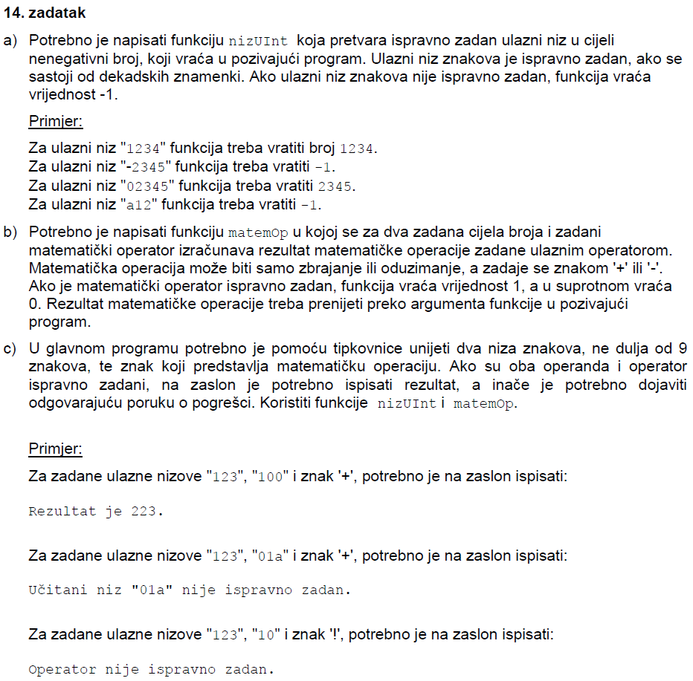

funkcije14.h

int nizUInt (char *niz);
int matemOp(int op0, char op, int op1, int *rez);

funkcije14.c

#include<string.h>
#include<ctype.h>
#include"funkcije14.h"

int nizUInt (char *niz)
{
int broj=0, i, l=strlen(niz);
for(i=0;i<l;i++)
if(!isdigit(niz[i]))
return -1;
for(i=0;i<l;i++)
{
broj*=10;
broj+=niz[i]&15;
}
return broj;
}

int matemOp(int op0, char op, int op1, int *rez)
{
if(op=='+')
{
*rez=op0+op1;
return 1;
}
else if(op=='-')
{
*rez=op0-op1;
return 1;
}
else
return 0;
}

glavni14.c

#include<stdio.h>
#include"funkcije14.h"

#define MAX 9

int main(void)
{
char niz0[MAX+1], niz1[MAX+1], op;
int rez, op0, op1;
gets(niz0);
gets(niz1);
scanf("%c", &op);
op0=nizUInt(niz0);
op1=nizUInt(niz1);
if(op0==-1)
printf("Ucitani niz \"%s\" nije ispravno zadan\n", niz0);
else if(op1==-1)
printf("Ucitani niz \"%s\" nije ispravno zadan\n", niz1);
else if(!matemOp(op0, op, op1, &rez))
printf("Operator nije ispravno zadan\n");
else
printf("Rezultat je %d\n", rez);
return 0;
}
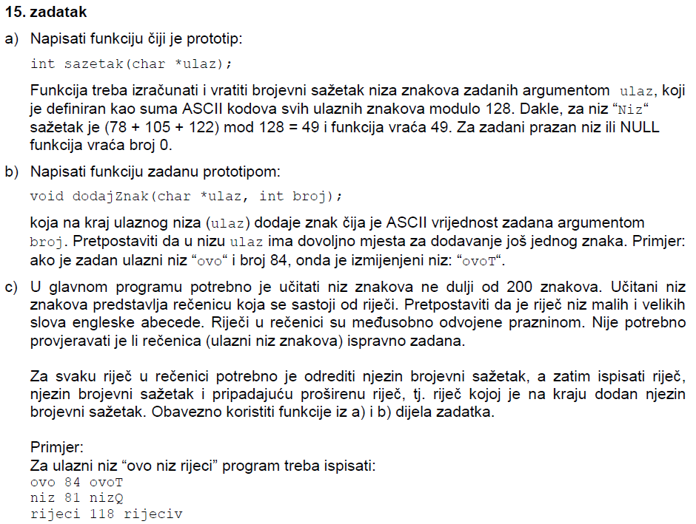

funkcije15.h

int sazetak(char *ulaz);
void dodajZnak(char *ulaz, int broj);

funkcije15.c

#include<string.h>
#include"funkcije15.h"

int sazetak(char *ulaz)
{
int br=0,i,l=strlen(ulaz), len=0;
if(ulaz!=NULL)
{
for(i=0;i<l;i++)
{
if(ulaz[i]==' '||ulaz[i]=='\0')
break;
len++;
}
for(i=0;i<len;i++)
br+=(int)ulaz[i];
}
return br%128;
}

void dodajZnak(char *ulaz, int broj)
{
*ulaz=(char)broj;
return;
}

glavni15.c

#include<stdio.h>
#include<string.h>
#include"funkcije15.h"

#define MAX 200

int main(void)
{
int i, j, broj, last=0,l;
char niz[MAX+1];
gets(niz);
l=strlen(niz);
for(i=0;i<=l;i++)
{
printf("%c", niz[i]);
if(niz[i]==' '||niz[i]=='\0')
{
broj=sazetak(&niz[last]);
dodajZnak(&niz[i], broj);
printf("%d ", broj);
for(j=last;j<=i;j++)
printf("%c", niz[j]);
printf("\n");
last=i+1;
}
}
return 0;
}
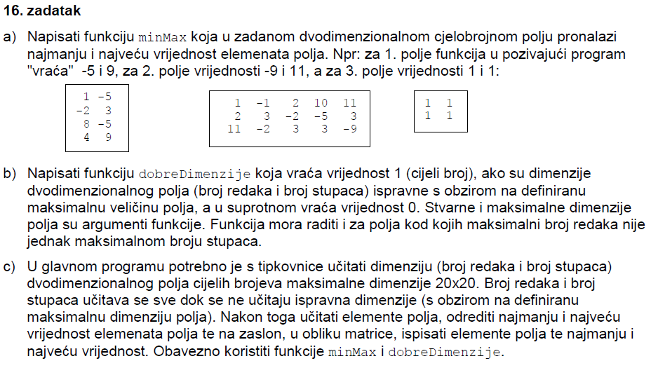

funkcije16.h

void minMax(int *p, int brRed, int brStup, int maxStup, int *min, int *max);
int dobreDimenzije(int maxRed, int maxStup, int brRed, int brStup);

funkcije16.c

#include<stdio.h>
#include"funkcije16.h"

void minMax(int *p, int brRed, int brStup, int maxStup, int *min, int *max)
{
int i, j;
*min=*p;
*max=*p;
for(i=0;i<brRed;i++)
for(j=0;j<brStup;j++)
if(*(p+i*maxStup+j)<=*min)
*min=*(p+i*maxStup+j);
else if(*(p+i*maxStup+j)>=*max)
*max=*(p+i*maxStup+j);
return;
}
int dobreDimenzije(int maxRed, int maxStup, int brRed, int brStup)
{
if(brRed<=maxRed&&brStup<=maxStup)
return 1;
return 0;
}
glavni16.c

#include<stdio.h>
#include"funkcije16.h"

#define MAX 20

int main(void)
{
int polje[MAX][MAX], brRed, brStup, min, max;
int i, j;
do
{
scanf("%d %d", &brRed, &brStup);
}while(!dobreDimenzije(MAX, MAX, brRed, brStup));
for(i=0;i<brRed;i++)
for(j=0;j<brRed;j++)
scanf("%d", &polje[i][j]);
minMax(&polje[0][0], brRed, brStup, MAX, &min, &max);
for(i=0;i<brRed;i++)
{
for(j=0;j<brStup;j++)
printf("%3d", polje[i][j]);
printf("\n");
}
printf("Max: %d\nMin: %d\n", max, min);
return 0;
}
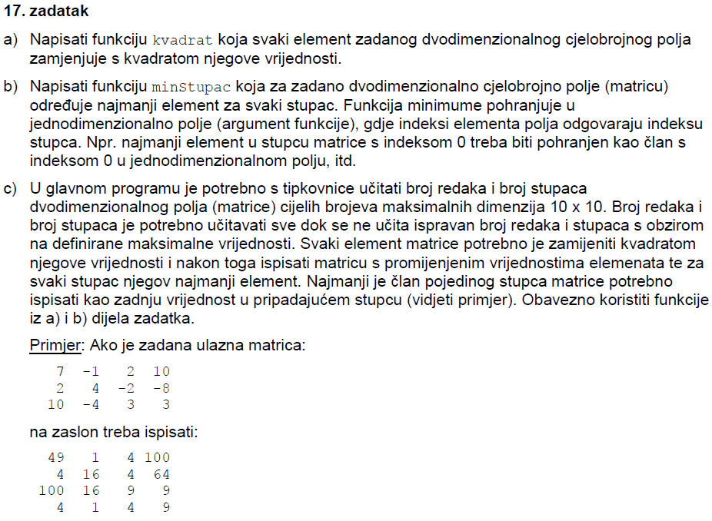

funkcije17.h

void kvadrat(int *p, int brRed, int brStup, int maxStup);
void minStupac(int *p, int *min, int brRed, int brStup, int maxStup);

funkcije17.c

#include<math.h>
#include"funkcije17.h"

void kvadrat(int *p, int brRed, int brStup, int maxStup)
{
int i, j, x;
for(i=0;i<brRed;i++)
for(j=0;j<brStup;j++)
{
x=*(p+i*maxStup+j);
*(p+i*maxStup+j)=pow(x,2);
}
return;
}

void minStupac(int *p, int *min, int brRed, int brStup, int maxStup)
{
int i=0, j=0;
for(j=0;j<brStup;j++)
{
*(min+j)=*(p+i*maxStup+j);
for(i=0;i<brRed;i++)
if(*(p+i*maxStup+j)<=*(min+j))
*(min+j)=*(p+i*maxStup+j);
}
return;
}

glavni17.c

#include<stdio.h>
#include"funkcije17.h"

#define MAX 10

int main(void)
{
int polje[MAX][MAX], brRed, brStup, min[MAX];
int i,j;
do
{
scanf("%d %d", &brRed, &brStup);
}while(brRed<=0||brStup<=0||brRed>MAX||brStup>MAX);
for(i=0;i<brRed;i++)
for(j=0;j<brStup;j++)
scanf("%d", &polje[i][j]);
kvadrat(&polje[0][0], brRed, brStup, MAX);
minStupac(&polje[0][0], &min[0], brRed, brStup, MAX);
for(i=0;i<brRed;i++)
{
for(j=0;j<brStup;j++)
printf("%4d", polje[i][j]);
printf("\n");
}
for(i=0;i<brStup;i++)
printf("%4d", min[i]);
printf("\n");
return 0;
}
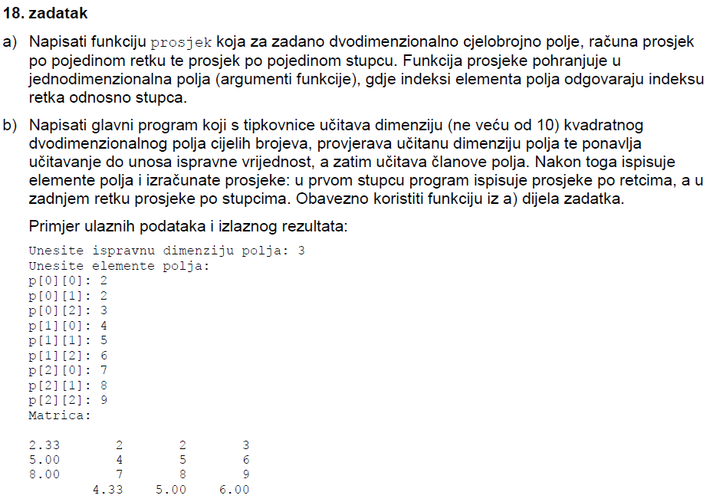

funkcije18.h

void prosjek(int *p, float *hor, float *ver, int n, int maxStup);

funkcije18.c

#include<stdio.h>
#include"funkcije18.h"

void prosjek(int *p, float *hor, float *ver, int n, int maxStup)
{
int i, j;
for(i=0;i<n;i++)
{
for(j=0;j<n;j++)
hor[i]+=*(p+i*maxStup+j);
hor[i]/=(float)n;
}
for(j=0;j<n;j++)
{
for(i=0;i<n;i++)
ver[j]+=*(p+i*maxStup+j);
ver[j]/=(float)n;
}
return;
}

glavni18.c

#include<stdio.h>
#include"funkcije18.h"

#define MIN 1
#define MAX 10

int main(void)
{
int polje[MAX][MAX]={{0}}, n, i, j;
float hor[MAX]={0}, ver[MAX]={0};
do
{
printf("Unesite ispravnu dimenziju polja: ");
scanf("%d", &n);
}while(n<MIN||n>MAX);
printf("Unesite elemente polja:\n");
for(i=0;i<n;i++)
for(j=0;j<n;j++)
{
printf("p[%d][%d]: ", i, j);
scanf("%d", &polje[i][j]);
}
prosjek(&polje[0][0], hor, ver, n, MAX);
printf("Matrica:\n");
for(i=0;i<n;i++)
{
printf("%.2f", hor[i]);
for(j=0;j<n;j++)
printf("%7d", polje[i][j]);
printf("\n");
}
printf(" ");
for(i=0;i<n;i++)
printf("%7.2f", ver[i]);
return 0;
}
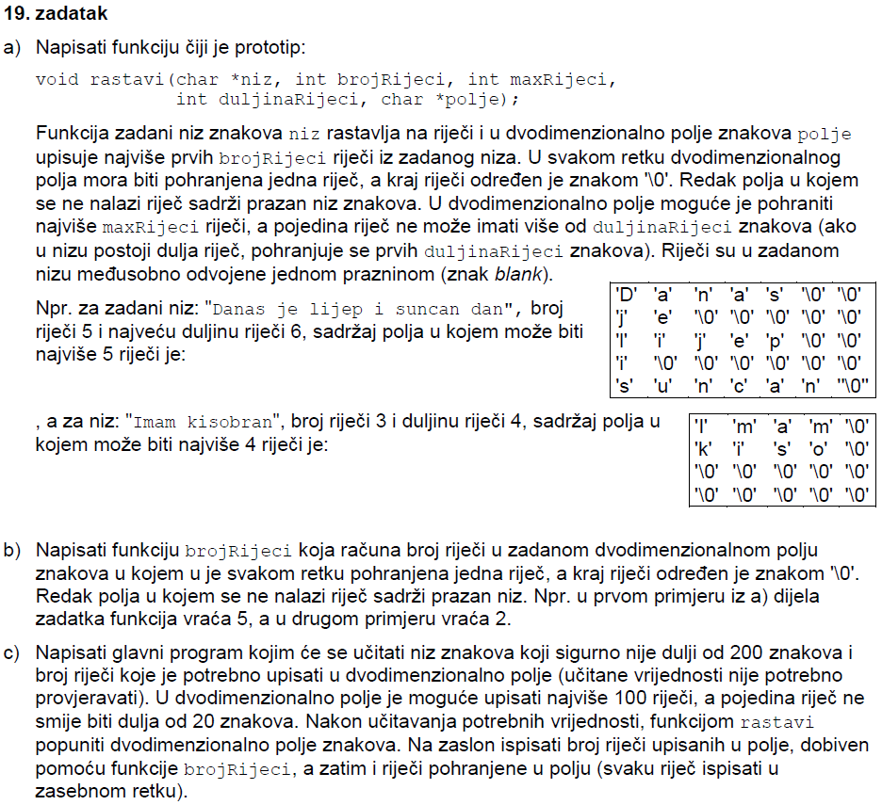

funkcije19.h

void rastavi(char *niz, int brojRijeci, int maxRijeci, int duljinaRijeci, char *polje);
int brojRijeci(char *polje);

funkcije19.c

#include<ctype.h>
#include<string.h>
#include"funkcije19.h"

#define maxStup 20

char *sljRijec(char *niz)
{
int i, l=strlen(niz);
for(i=0;i<l;i++)
if(niz[i]==' ')
if(isalpha(niz[i+1]))
return &niz[i+1];
return NULL;
}

void rastavi(char *niz, int brojRijeci, int maxRijeci, int duljinaRijeci, char *polje)
{
int i, j, k=0;
char *p=&niz[0];
for(i=0;i<maxRijeci;i++)
{
for(j=0;j<duljinaRijeci;j++)
{
if(*(p+j)==' '||*(p+j)=='\0')
break;
else
*(polje+i*(maxStup+1)+j)=*(p+j);
}
p=sljRijec(p+j);
if(p==NULL)
return;
k++;
if(k>=brojRijeci)
return;
}
return;
}

int brojRijeci(char *polje)
{
int br=0;
while(isalpha(*(polje+br*(maxStup+1))))
br++;
return br;
}

glavni19.c

#include<stdio.h>
#include"funkcije19.h"

#define MAX 200
#define maxRed 100
#define maxStup 20

int main(void)
{
int i=0, j=0, brojR, maxR, duljinaR;
char niz[MAX+1]={0}, polje[maxRed+1][maxStup+1]={{0}};
gets(niz);
scanf("%d %d %d", &brojR, &maxR, &duljinaR);
rastavi(niz, brojR, maxR, duljinaR, &polje[0][0]);
printf("%d\n", brojRijeci(&polje[0][0]));
for(i=0;i<maxR;i++)
{
if(polje[i][j]=='\0')
break;
for(j=0;j<duljinaR;j++)
printf("%c", polje[i][j]);
printf("\n");
j=0;
}
return 0;
}

